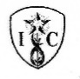
INSTITUTO INMACULADA CONCEPCIÓN
VALDIVIA
Departamento de Educación Básica
NB1 1° Básico

ACTIVIDAD PROPIA DE LA ASIGNATURA DE EDUCACIÓN TECNOLÓGICA

Nombre: __________________________________________ Fecha: ________________________
Objetivos: Capacidad: Razonamiento Lógico, Expresión Artística.
Destreza: Identificar, Recrear.
Valor: Libertad, Fe
Actitud: Autonomía, Perseverancia.
Contenido: Características de los objetos tecnológicos.
p

Identificar los objetos tecnológicos en la lámina presentada, encerrándolas
con un lápiz de color rojo según corresponda, con actitud de autonomía.



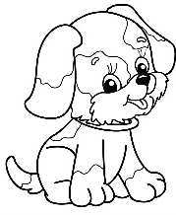



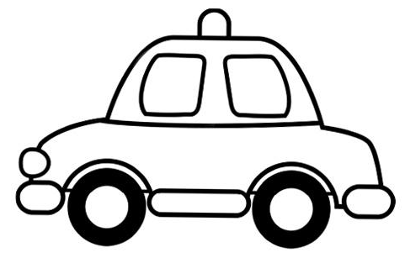










Recrear un collage con objetos tecnológicos con imágenes sacadas de una revista o diario, donde cubran distintas necesidades humanas como: la vestimenta, la movilización, el transporte y la recreación, recortando y pegando en el espacio dispuesto, trabajando con actitud de perseverancia.

